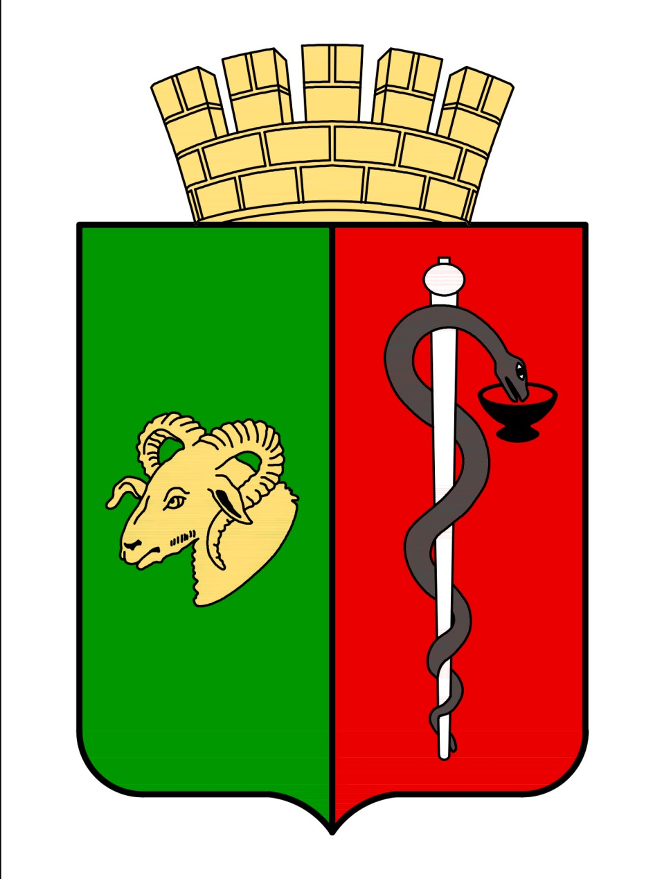

**РЕСПУБЛИКА КРЫМ**

**ЕВПАТОРИЙСКИЙ ГОРОДСКОЙ СОВЕТ  
Р Е Ш Е Н И Е**

**III созыв**

Сессия №_____

_____________ г. Евпатория №____________

|  |
| --- |
| **О внесении изменений в Положение о «Почетном гражданине города Евпатории», утвержденное решением Евпаторийского городского совета Республики Крым от 29.03.2024 № 2-81/5** |

В соответствии со ст. 35 Федерального закона от 06.10.2003 № 131-ФЗ «Об общих принципах организации местного самоуправления в Российской Федерации», ст. 27 Закона Республики Крым от 21.08.2014 № 54-ЗРК «Об основах местного самоуправления в Республике Крым», руководствуясь Уставом муниципального образования городской округ Евпатория Республики Крым, в связи с празднованием в 2025 году 80-й годовщины Победы в Великой Отечественной войне 1941-1945 годов, -

городской совет РЕШИЛ:

1. Внести в Положение о «Почетном гражданине города Евпатории», утвержденное решением Евпаторийского городского совета Республики Крым от 29.03.2024 № 2-81/5 (далее – Положение) следующие изменения:

1.1. В статье 1 Положения:

- пункт 1.2 изложить в следующей редакции:

«1.2. Звание «Почетный гражданин города Евпатории» может быть присвоено гражданам посмертно.»;

- в пункте 1.3 после слов «не более чем двум гражданам» дополнить словами «, за исключением кандидатур участников Великой Отечественной войны.»;

1.2. В статье 2 Положения:

- пункт 2.2 дополнить абзацем вторым следующего содержания:

«Представление кандидата на присвоение звания «Почетный гражданин города Евпатории» участнику Великой Отечественной войны осуществляется при его согласии по ходатайству департамента труда и социальной защиты населения администрации города Евпатории Республики Крым, направленного в адрес Главы муниципального образования городской округ Евпатория Республики Крым, с приложением следующих документов:

- копия паспорта с подтверждением регистрации по месту проживания на территории города Евпатории;

- копия удостоверения, подтверждающего статус участника Великой Отечественной войны из числа лиц, указанных в подпункте 1 пункта 1 статьи 2 Федерального закона от 12.01.1995 № 5-ФЗ «О ветеранах»;

- фотография 3х4;

- письменное согласие кандидата на выдвижение его кандидатуры на присвоение звания «Почетный гражданин города Евпатории»;

- согласие на обработку персональных данных в соответствии с Федеральным законом от 27.07.2006 № 152-ФЗ «О персональных данных».»;

1.4. Пункты 2.3, 2.4, 2.5, 2.6, 2.7, 2.8, 2.9, 2.10, 2.11, 2.12, 2.13, 2.14, 2.15 статьи 2 Положения не распространяются на кандидатуры участников Великой Отечественной войны.

2. Департаменту финансов администрации города Евпатории Республики Крым предусматривать в местном бюджете муниципального образования городской округ Евпатория Республики Крым средства на финансирование затрат по выплате ежемесячной социальной выплаты участникам Великой Отечественной войны в соответствии с пунктом 3.6 статьи 3 Положения.

3. Настоящее решение вступает в силу с момента его официального опубликования (обнародования) в газете муниципального образования городской округ Евпатория Республики Крым «Евпаторийская здравница» и подлежит размещению на официальном портале Правительства Республики Крым - [https://evp.rk.gov.ru](https://evp.rk.gov.ru/) в разделе: муниципальные образования, подраздел – Евпатория, а также на официальном сайте муниципального образования городской округ Евпатория Республики Крым - [http://my-evp.ru](http://my-evp.ru/) в разделе Документы, подраздел – Документы городского совета в информационно - телекоммуникационной сети общего пользования.

4. Контроль за исполнением настоящего решения возложить на постоянный комитет Евпаторийского городского совета Республики Крым по вопросам местного самоуправления, нормотворческой деятельности и регламента.

**Председатель**

**Евпаторийского городского совета Г.В. Герасимова**